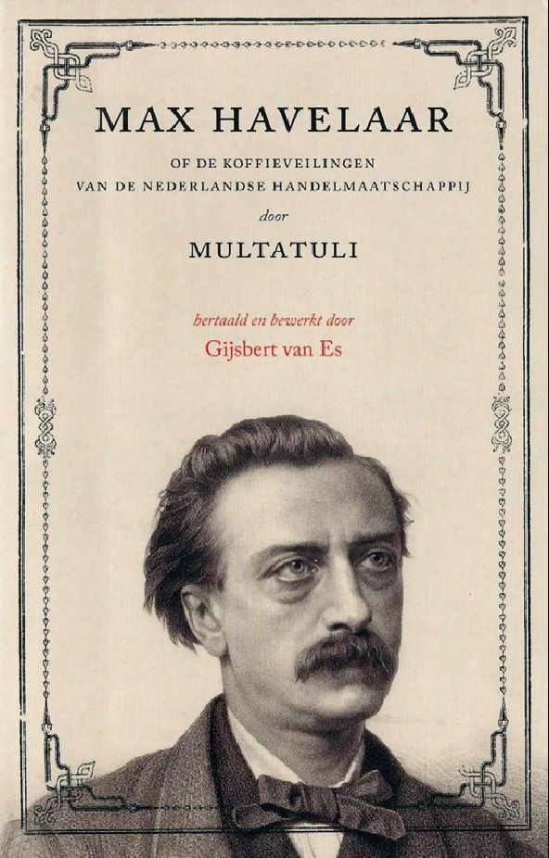

Zakelijke gegevens

Schrijver: Multatuli (Eduard Douwes Dekker) (1820 – 1887)

Titel: Max Havelaar

Uitgeverij: Querido’s Uitgeverij, Amsterdam

Druk: vijfde druk

Aantal bladzijde: 328 bladzijde

Ondertitel: of De Koffieveilingen der Nederlandse Handelsmaatschappij

Motto: In het begin van het boek wordt er een onuitgegeven toneelspel beschreven. Dit kan als de motto van het boek worden gezien. In deze onuitgegeven toneelspel wordt Lothario ervan beschuldigd Barbertje te hebben vermoord. De rechter veroordeelt hem tot 'ophanging'. De rechter is vastbesloten; zelfs als hij Barbertje in levende lijve ziet blijft hij bij zijn besluit. Dit keer is de straf niet gebaseerd op moord, maar op eigenwaan.

Genre: Roman, Geschiedenis, Politiek

Relevante gegevens over de schrijver

Eduard Douwes Dekker werd geboren op 2 maart 1820 in de Korsjespoortsteeg in Amsterdam in een doopsgezinde familie. Zijn vader Engel Douwes Dekker was een scheepskapitein, afkomstig van Ameland. Engels ouders waren Pieter Douwes en Engeltje Dekker en Engel gebruikte hun beider achternamen. De officiële achternaam zou Dekker zijn geweest; op de trouwakte van Eduard Douwes Dekker en Maria Hamminck-Schepel (1875) wordt de achternaam van de bruidegom vermeld als "Dekker, zich noemende en schrijvende Douwes Dekker". Eduards moeder Sietske Eeltjes Klein (soms ook "Klijn") was huisvrouw. In het gezin zouden vijf kinderen geboren worden: Catharina (1809-1849), Pieter Engel (1812-1861), Jan (1816-1864), Eduard (1820-1887) en Willem (1823-1840).

Zijn levensvisie is dat hij iedereen wil helpen die hulp nodig heeft. Zelfs als dat ten koste van hem zelf gaat.

De thema’s van het verhaal zijn: kolonialisme, onderdrukking en Nederlands-Indië. Daarnaast wordt ‘de eeuwigdurende strijd van de eerlijke mens tegen het onrechtvaardige gezag’ vaak als thema genoemd.

Belangrijke andere werken van Eduard zijn:

Max Havelaar, Saïdjah en Adinda, Woutertje Pieterse en Vorstenschool.

Samenvatting

Batavus Droogstoppel is koffiemakelaar. Hij is van plan om een boek te gaan schrijven over de koffiehandel als hij op een dag een oude schoolvriend ontmoet bij de koffieveiling in Amsterdam, Max Havelaar. Droogstoppel noemt Havelaar Sjaalman omdat hij nogal armoedig gekleed was en een sjaal droeg. Sjaalman vraagt hem of hij een pak manuscripten wil verwerken en uitgeven. Droogstoppel wil dit eigenlijk niet doen tot hij ontdekt dat ertussen de manuscripten ook stukken zitten die over de koffiehandel gaan. Hij laat deze stukken door een werknemer, de Duitser Ernest Stern, uitwerken. Deze maakt echter een verhaal over de ervaringen van Havelaar in Lebak in plaats van een studie over de koffiehandel.

Stern schrijft dat Havelaar ontdekt dat de regent zijn volk uitbuit door ze meer onbetaalde arbeid te laten verrichten dan is toegestaan. Hij is hier achter gekomen door gegevens uit het archief van zijn voorganger. De resident is op de hoogt van deze gegevens.

Droogstoppel onderbreekt Stern om ‘iets van meer solide aard’ toe te voegen. Hij geeft zijn commentaar op het verhaal over Lebak. Om meer inhoud te geven aan het boek, beschrijft hij een preek van dominee Wawelaar. Hij roept Stern bij zich als hij hem betrapt op het gebruik van poëzie en analyseert voor hem het gedicht dat hij opzei.

Stern schrijft weer verder en verteld over de belevenissen van Havelaar op Sumatra. Ook het verhaal van Saïdjah en Adinda wordt verteld. Hiermee wil worden de leefomstandigheden in Lebak omschreven.

Havelaar klaagt de regent aan bij de resident, Slijmering. Deze wordt echter omgekocht door de regent en hij vraagt aan Havelaar de klacht in te trekken. Havelaar weigert dat en wordt overgeplaatst. Als gevolg hiervan neemt hij zijn ontslag. Hij wacht op een reactie van de gouverneur-generaal, die krijgt hij niet.

Multatuli neemt nu zelf de pen op en en stuurt Stern en Droogstoppel weg. Hij legt uit wat het doel was van zijn boek, namelijk ‘in de eerste plaats het aanzien geven aan iets dat als heilige poesaka (erfstuk) zal kunnen bewaard worden voor Max en zijn zusje, als hun ouders zullen zijn omgekomen van ellende’ en ‘in de tweede plaats: ik wil gelezen worden’.

Verhaaltechniek

Het verhaal speelt zich als eerste af in Amsterdam, omdat Amsterdam een belangrijk handelscentrum was en in het boek speelt de koffie handel een grote rol. Daarna speelt het zich af in Lebak, dat ligt in Nederlands-Indië. Waarschijnlijk heeft Multatuli Lebak gekozen omdat er veel bestuursambtenaren waren en omdat er ontzettend veel uitbuiting was van de Javaanse bevolking. Het boek speelt zich in 3 verschillende tijden af. Eerst rond 1842, de tijd dat Max Havelaar nog jong was. Daarna rond 1856. Toen was Max volwassen en leefde hij in Lebak. En als laatste rond 1860, Max was toen erg arm en hij leefde in Nederland.

De hoofdpersoon is:

**Max Havelaar** is een Nederlandse man die slank was en vlug kon bewegen. Hij had blauwe ogen en blond haar. Hij heeft een groot gevoel voor rechtvaardigheid en ook is hij heel gevoelig, ijverig, eerlijk en intelligent. Hij heeft 3 verschillende namen in het verhaal: Sjaalman, Max Havelaar en Multatuli. Max veranderd in de loop van het verhaal van een avontuurlijk kind naar een uiterst serieuse volwassen man en is hij assistent-resident. Op zijn oudste leeftijd is Max een arme oude man die een beetje geld probeert te verdienen door te schrijven. Hij is zo arm dat hij geen winterjas heeft voor in de winter en geen huis kan kopen voor zijn gezin. De belangrijkste relaties die hij heeft is met zijn gezin, met zijn collega’s Duclari en Verbrugge en met zijn vijand de regent.

Naam: Anna Boersma

School: Elan College Bussum

Klas: OB4

Datum: 3-7-2019

Ook zijn er een paar bij personen:

**Batavus Droogstoppel** is een gierige, onbeschofte en laffe koopman. In het boek wordt hij als de tegenstelling van Max Havelaar gezien, omdat hij alles is wat Max niet is.

**Stern** is een Duitser en hij is de zoon van een zakenrelatie uit Duitsland. Hij zou de Max Havelaar stukken in het boek schrijven maar je komt er als lezer al gouw achter dat sjaalman het eigenlijk schrijft.

**Verbrugge** is de controleur in Lebak. Hij is een aardige, eenvoudige, hartelijke, mededeelzaame, hulpvaardige en gastvrije man. Hij is de ondergeschikte van Max.

**Duclari** is een moedige man. Hij is de eerste luitenant van Lebak. In eerste instantie vind hij Max een rare snuiter maar daarna kijkt hij tegen hem op.

En tot slot **De Regent**. Hij is een beleefde oude man, maar doordat hij veel schulden maakt buit hij het Javaanse volk erg uit.

De eerste verhaallijn, waarin Droogstoppel aan het woord is, is geschreven in een alwetend ik-perspectief. Droogstoppel beschrijft het verhaal als situatie waarin hij zelf meespeelt en is alwetend omdat hij van alle personages de gedachten en gevoelens overziet. De eerste verhaallijn wordt afgewisseld door de verhaallijn waarin Stern als een alwetende verteller (auctoriale verteller) het verhaal van Max Havelaar als assistent-resident in Lebak beschrijft. Tenslotte neemt Multatuli het woord van Stern over als auctoriale verteller. Hij overziet de gedachten en gevoelens van alle personages in zijn boek en kent alle gebeurtenissen uit het verleden. Daardoor kan hij uiteindelijk zijn mening, de boodschap van het boek, naar voren brengen. Ik vind het dagboek achtige ik-perspectief fijn om te lezen

Het verhaal wordt chronologisch verteld en soms komen er flashback voor.

In het boek zit een proloog over Barbertje. Hij is door iemand vermoord en de moordenaar is aangeklaagd. Deze man heet Lothario en zegt dat hij onschuldig is. De rechter noemt hem zelfingenomen. Als blijkt dat Barbertje nog leeft moet Lothario als nog hangen, omdat de rechter vindt dat hij een straf verdient door zo zelfingenomen te zijn.

Het boek heeft verschillende delen, een deel waar Droogstoppel verteld en een deel waar in Havelaar verteld.

De hoofdstukken hebben geen bijzondere titels want er staat 1ste hoofdstuk 2de hoofdstuk enz.

De motieven in het boek zijn ambtenarij, onrecht en uitbuiting. Deze drie begrippen zijn eigenlijk ook het thema.

de titel is Max Havelaar of de koffieveilingen van de Nederlandse handelmaatschappij.

Max Havelaar, omdat het grotendeels over hem gaat en over zijn leven gaat.

De koffieveilingen van de Nederlandse handelmaatschappij, het aan het begin over een koffiehandelaar gaat.

Beoordeling

Ik vond het een moeilijk boek om te lezen, van wegen het ouderwetse taal gebruik en de moeilijke woorden. Ook vond ik de verhaal lijn best wel onduidelijk en moeilijk om te begrijpen. Ik vond het fijn om te lezen dat Max tegen de uitbuiting in ging, maar ik vond het jammer en onredelijk dat hij werd ontslagen. Ik vond het thema wel goed gekozen, want er zijn weinig boeken die over de onderdrukking van de javanen gaan. Het was een goed boek en interessant, maar wel erg moeilijk